ASIAN DUB FOUNDATION
Nouvel album « Punkara »
Sortie le 23 septembre 2008

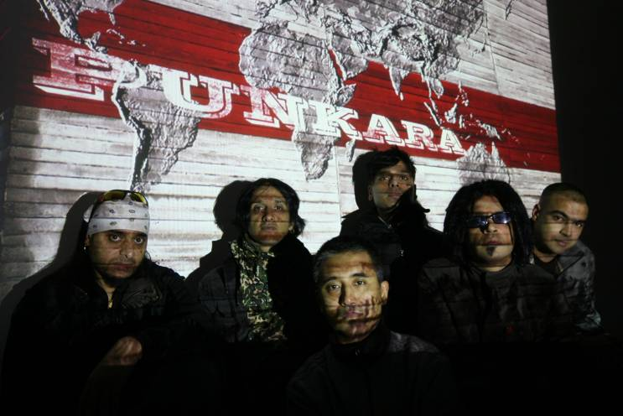

« J’aime penser qu’il y a une raison au fait qu’Asian Dub Foundation tourne avec des groupes comme Primal Scream, Radiohead ou les Beasties Boys » explique le guitariste du groupe, Steve Savale, alias Chandrasonic. «Les rythmes dans nos chansons viennent de la scène électro mais notre musique a toujours été avant tout portée par des guitares lourdes, des mélodies fortes et beaucoup de chants. C’est cela qui nous a toujours permis de sortir du lot, spécialement de ce qu’on appelle « l’Asian Underground ».

Le chanteur de Primal Scream, Bobby Gillespie, considère Asian Dub Foundation comme le meilleur groupe sur scène du monde. Il est donc facile de comprendre que, comme Radiohead, The Beastie Boys et Rage Against The Machine avant eux, les Asian Dub Foundation aient été invités à suivre Primal Scream en tournée par le groupe lui-même.

Tous ceux qui les ont déjà vus sur scène peuvent attester de la puissance de leur « antifusion » de dub, de banghra, de hip-hop et de rock. Aujourd’hui avec Punkara (dans lequel le punk fusion rencontre le banghra), ils reviennent en force avec un album où tout ce qui fait leur force sur scène transparait sur disque.

On retrouve cette énergie sur une reprise de « No Fun », fruit d’une collaboration avec Iggy Pop lui-même. Lorsqu’ils ont joué ensemble dans un festival, il leur a dit qu’ils étaient le meilleur groupe qu’il avait vu en trente ans. Et en écoutant leur démo en voiture, il était tellement emballé qu’il a écopé d’une amende pour excès de vitesse.

« « No Fun » réunit deux formes de musiques viscérales », explique Chandrasonic, « du Banghra débridé et effréné qui rencontre du proto-punk effréné. Ces deux styles sont rarement associés mais ils ont beaucoup en commun. ». Et il est vrai qu’Iggy Pop se fond étonnamment bien dans le Banghra.

Pendant l’enregistrement de « No Fun », Chandrasonic a demandé à leur chanteur Punjabi d’imaginer qu’il était son « père bourré au whisky. ». Cet album reflète un changement de line-up et, malgré quelques traces de Grime et de Dubstep ça et là, une volonté de s’éloigner des sons venus des clubs, qu’Asian Dub Foundation considère aujourd’hui comme trop guindés, pour aller vers une musique plus proche de l’esprit incendiaire et impatient du groupe.

Naturellement, la conscience géopolitique du groupe se retrouve dans des chansons comme « Living under the radar (ghostplane) ». C’est ce qu’on est en droit d’espérer d’un groupe qui, dans le passé, a fait campagne pour la libération de Saptal Ram, un jeune anglais d’origine asiatique injustement incarcéré à cause de ses origines. Un groupe qui a travaillé sur la bande originale de films forts comme « La Haine » et « La Bataille d’Alger » et qui a réalisé un opéra sur le Général Kadhafi. Mais comme le monde semble enfin avoir rejoint la position d’Asian Dub Foundation, sur la guerre en Irak par exemple, ils ne ressentent plus le besoin de taper à coup de masse sur un mur qui s’est déjà effondré… Sur Punkara, leurs propos sont devenus plus satiriques.

« Altered Statesmen » tire son origine d’un documentaire qui montre la dépendance à la drogue des dirigeants de ce monde, comme Churchill ou Kennedy, alors qu’ils étaient au pouvoir. « Burning Fence » est quant à elle un fantasme digne de Ballard sur les classe-moyennes ayant recourt à la violence. …. « Des émeutes à Ikea ? », s’amuse Chandrasonic. « C’est la folie des banlieues ! ».
Sur « Ease Up Caesar » figure le nouveau chanteur Al Rumjen (anciennement King Prawn) dont la sensibilité punk/ ska remet au gout du jour l’énergie débordante de la chanson de The Beat « Stand Down Margaret ».

Et puis pour se remettre de toutes ces émotions, il y a « Speed of Light ». Avec cette chanson, on imagine le désert malien, mais du point de vue de quelqu’un dans un métro bondé, où tous les parfums et les panoramas qu’évoquent la musique d’ADF sont mis en exergue. « Stop the Bleeding », quant à elle, apporte un côté plus nuancé, plus personnel à un album plus chanté que crié. ADF appréhende le futur avec beaucoup d’optimisme. Leurs fans viennent du monde entier : de France, d’Europe de l’Est et d’aussi loin que le Japon (où ils ont eu l’honneur de clôturer le prestigieux Fuji Rock Festival).

Asian Dub Foundation est de retour, préparez vous à un son résolument alternatif.

David Stubbs

Contacts promo naïve :

Presse généraliste : Corinne Stenneler cstenneler@naive.fr
Presse régionale : Myriam Boudjeroudi mboudjeroudi@naive.fr
Radio : Maya Dagnino maya@naive.fr
TV : Véronique Lesaine vlesaine@naive.fr
Internet : Lara Orsal lara.orsal@gmail.com

RINSE IT OUT LTD


